CONSELHO NACIONAL DE IGREJAS CRISTÃS DO BRASIL – CONIC
Secretaria Geral: SCS Qd. 01 Bl. E Ed. Ceará Sala 713 - Brasília - DF CEP: 70303-900
Fone/Fax: (61) 3321-4034 www.conic.org.br - conic@conic.org.br

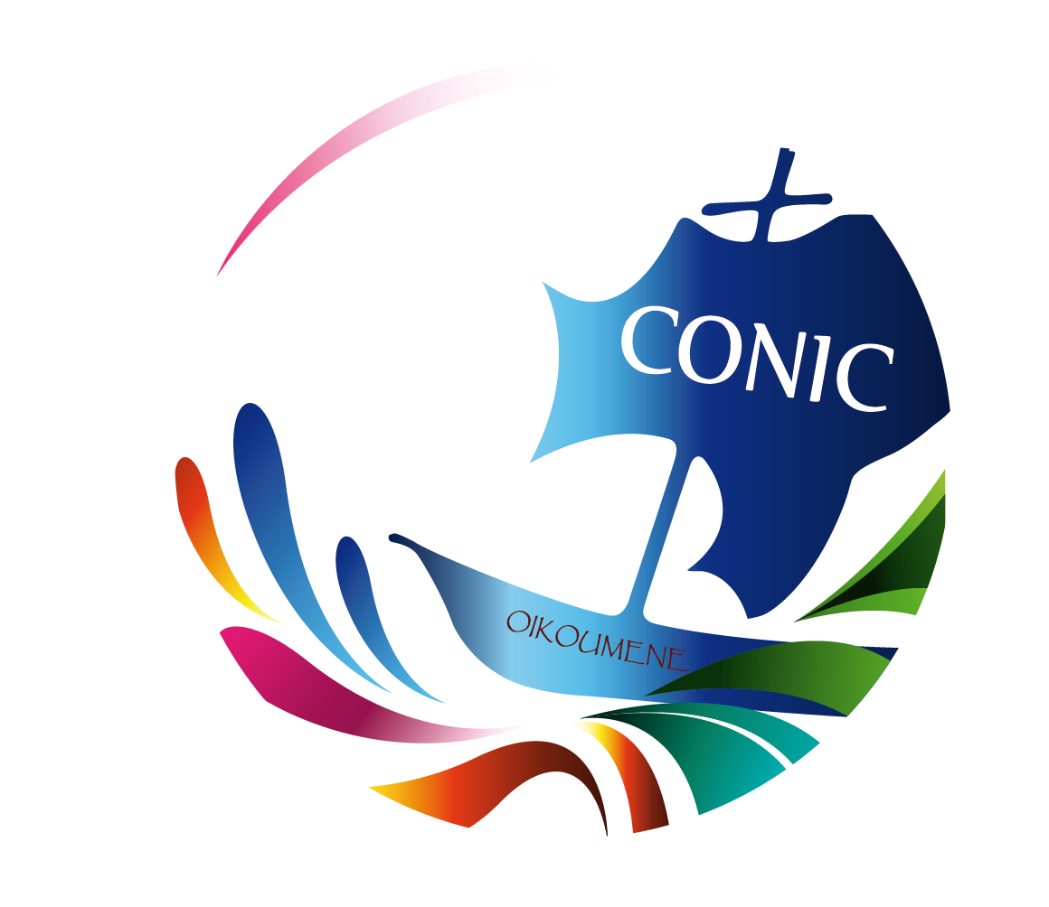

Brasília, 14 de novembro de 2019

Edital para o Concurso do Cartaz da
Semana de Oração pela Unidade Cristã, 2020

1. CONSIDERAÇÕES INICIAIS

O Conselho Nacional de Igrejas Cristãs do Brasil (CONIC – www.conic.org.br), doravante, neste Edital, apenas CONC, torna público a realização do Concurso do Cartaz da Semana de Oração pela Unidade Cristã (SOUC), edição 2020, um evento que ocorre em todo o Brasil e objetiva propor a reflexão e o diálogo sobre a importância da unidade cristã (Jo 17:21).

O tema da SOUC será: “Gentileza gera gentileza” (Cf.: At 28:2).

O Concurso convida pessoas de todo o país a enviarem propostas de arte para compor o Cartaz da SOUC. Depois, a arte será ajustada para figurar em todas as peças gráficas da Semana de Oração pela Unidade Cristã, edição 2020, incluindo folders, cartazes, banners, etc.

2. CARACTERÍSTICAS DA ARTE

O artista precisa ter conhecimento do teor do texto bíblico contido em Atos 28:2 – contexto em que Paulo é acolhido após um naufrágio em seu navio. O relato informa que tais pessoas usaram de muita receptividade e gentileza para com o apóstolo, então estrangeiro. A ideia é mostrar a importância da prática da acolhida àqueles que chegam até nós hoje. É recomendável que o artista leia Atos 27 e Atos 28:1,2 para uma maior compreensão da cena.

Consideramos importantes os seguintes elementos:

- Um barco
- Pessoas sendo recebidas (acolhidas)
- Gestos de gentileza para com a humanidade e a natureza (criação)
- A frase: “Gentileza gera gentileza”

Elementos para inspiração:
- Refugiados
- Mãos (que acolhem)
- Fogo (que aquece)
- Pescadores/pescadoras

3. FORMATO DA ARTE

A arte precisa estar em formato vertical para melhor aplicação nas demais peças gráficas que o CONIC for desenvolver posteriormente. Desenhos na horizontal serão eliminados. A arte deve estar disponível em dois formatos: PNG (imagem) e PDF (alta resolução).

Vale lembrar que é de inteira e total responsabilidade do(s) autor(es) ou autora(s) da obra inscrita garantir que tal obra, arte, desenho, não viole direitos autorais de terceiros.

4. COMO ENVIAR A ARTE

O arquivo deverá ser enviado por e-mail para conic@conic.org.br.

O envio do e-mail deve ser feito exclusivamente pelo autor ou pela autora da obra, que deverá escrever, no corpo do e-mail, o seguinte texto:

“Eu, Fulano Fulana da Silva, inscrito no CPF 000.000.000-00, detentor(a) do e-mail xxxxxxxx@xxxxx.com, autorizo, de maneira irrestrita e irrevogável, a utilização e exploração da arte que acabo de enviar para quaisquer fins, sejam eles comerciais ou não, em território nacional e internacional. Também autorizo a reprodução parcial ou integral; edição; adaptação, transformação; tradução para qualquer idioma; inclusão em fonograma ou produção audiovisual; distribuição; utilização, direta ou indireta, mediante execução musical; emprego de alto-falante ou de sistemas análogos; radiodifusão sonora ou televisiva; captação de transmissão de radiodifusão; sonorização ambiental; exibição audiovisual, cinematográfica ou por processo assemelhado; emprego de satélites artificiais; inclusão em base de dados, armazenamento em computador, microfilmagem e demais formas de arquivamento do gênero; quaisquer outras modalidades de utilização existentes ou que venham a ser inventadas.”

Caso haja mais de um(a) autor(a), a mensagem de e-mail deverá ser enviada por um(a) deles(as), mas com cópia para os demais, e o seguinte texto no corpo do e-mail:

“Nós, Fulano da Silva, inscrito no CPF 000.000.000-00, detentor(a) do e-mail xxxxxxxx@xxxxx.com, Fulana da Silva, inscrito no CPF 000.000.000-00, detentor(a) do e-mail xxxxxxxx@xxxxx.com, autorizamos, de maneira irrestrita e irrevogável, a utilização e exploração da arte que acabo de enviar para quaisquer fins, sejam eles comerciais ou não, em território nacional e internacional. Também autorizamos a reprodução parcial ou integral; edição; adaptação, transformação; tradução para qualquer idioma; inclusão em fonograma ou produção audiovisual; distribuição; utilização, direta ou indireta, mediante execução musical; emprego de alto-falante ou de sistemas análogos; radiodifusão sonora ou televisiva; captação de transmissão de radiodifusão; sonorização ambiental; exibição audiovisual, cinematográfica ou por processo assemelhado; emprego de satélites artificiais; inclusão em base de dados, armazenamento em computador, microfilmagem e demais formas de arquivamento do gênero; quaisquer outras modalidades de utilização existentes ou que venham a ser inventadas.”

5. PREMIAÇÃO

A premiação será de R$ 1.000,00 (mil reais) para a arte escolhida.

6. PRAZOS

Envio das artes por e-mail: | 14/11/2019 a 14/12/2019
Avaliação das artes enviadas: | 16/12/2019
Divulgação do(a) ganhador(a): | 18/12/2019
Entrega da premiação: | 19/12/2019

7. CONSIDERAÇÕES FINAIS

Todas as informações deste Concurso estarão disponíveis em www.conic.org.br.

